新 书 推 荐

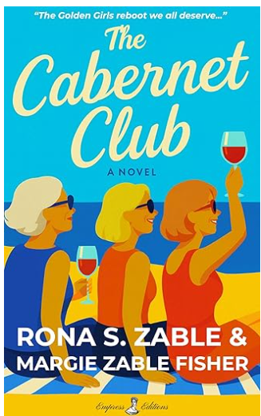
中文书名：《赤霞珠红酒俱乐部》
英文书名：THE CABERNET CLUB
作 者：Rona Zable and Margie Zable Fisher
出 版 社：Empress Editions
代理公司：Biagi/ANA/Brady
页 数：355页
出版时间：2026年2月
代理地区：中国大陆、台湾
审读资料：电子稿
类 型：女性小说

内容简介：

【本书看点】
·笑点不断：古怪可爱的角色搭配犀利机智的对白，每一页都闪闪发光。
·治愈系友情与浪漫：温暖人心的女性情谊，加上一点刚刚好的爱情火花。
·毒舌与惊喜齐飞：俏皮、犀利、不按牌理出牌的精彩桥段等你发现。
·献给《涉外大饭店》粉丝：如果你爱它的幽默与魅力，你一定会爱上《赤霞珠红酒俱乐部》。

读者翘首以待的《黄金女郎》式重头再来的剧情——既爆笑又走心，精准击中当代女性的阅读渴望。

《赤霞珠红酒俱乐部》是一曲献给任何年龄段想要“重新出发”的人的欢乐颂。

那么，倒一杯酒，拉把椅子，来认识你即将爱上的新朋友们吧！

黛比·戈登只有六个月的时间，去“重新拥有自己的人生”。离婚多年、内心躁动的她，搬进了佛罗里达一个古怪却热闹的公寓社区，本以为迎接她的只会是泳池边的寒暄和老年人特价早餐。没想到，她误打误撞闯进了——赤霞珠红酒俱乐部。这是一个由一群犀利、幽默、彼此死忠的女人组成的小圈子。她们坚信：中年不是终点，而是全新的开始。

在爱管闲事的邻居、突如其来的浪漫情愫，以及远在他乡、随时“直升机式关心”的女儿轮番轰炸下，黛比逐渐明白：重塑人生是一团乱麻的、令人微醺的，但也是绝对值得的。在新朋友的陪伴下（当然，还要有几瓶非常上佳的红酒），她发现：离婚之后的人生，不是慢下来，而是终于可以把音量调到最大。

机智、温暖、像一杯恰到好处的赤霞珠，《赤霞珠红酒俱乐部》是一部关于第二次人生、女性友谊，以及中年自由的动人作品，献给热爱《黄金女郎》《读书会》《化学课》粉丝的你——这是一本关于晚来友情、女性重生，以及勇敢为自己争取快乐的爆笑又走心之作。

举杯吧，这就是你一直在等的书友会！

作者简介：

玛吉·扎布尔·费舍（Margie Zable Fisher） 是一位居住在佛罗里达的作家，曾拥有并经营一家公关公司。她热爱赤霞珠葡萄酒、匹克球和铁人三项运动。
她的母亲 罗娜·S·扎布尔（Rona S. Zable） 在50岁之后出版了多部广受好评的青少年小说，曾担任《SeniorScope》杂志编辑。她珍爱家庭、笑声与填字游戏。罗娜于2023年辞世。

媒体评价：

“迷人又充满力量的故事，描绘了一群年长女性尽情拥抱人生的精彩篇章……这是一本令人捧腹大笑、又鼓舞人心的作品，激励读者珍惜那些明亮而短暂的美好时光。”
—— 《出版人周刊》

感谢您的阅读！
请将反馈信息发至：版权负责人
Email：Rights@nurnberg.com.cn
安德鲁·纳伯格联合国际有限公司北京代表处
北京市海淀区中关村大街甲59号中国人民大学文化大厦1705室, 邮编：100872
电话：010-82504106, 传真：010-82504200
公司网址：http://www.nurnberg.com.cn
书目下载：http://www.nurnberg.com.cn/booklist_zh/list.aspx
书讯浏览：http://www.nurnberg.com.cn/book/book.aspx
视频推荐：http://www.nurnberg.com.cn/video/video.aspx
豆瓣小站：http://site.douban.com/110577/
新浪微博：安德鲁纳伯格公司的微博_微博 (weibo.com)
微信订阅号：ANABJ2002


